**Всероссийский открытый урок**

**по основам безопасности жизнедеятельности**, **посвященный 77-й годовщине Победы в Великой Отечественной войне и Дню пожарной охраны России**

Приняли участие: ­1-9 классы

Количество учеников : 22

29 апреля 2022 года в МБОУ «Теляженская основная общеобразовательная школа» спланированы и проведены мероприятия Всероссийского открытого урока по основам безопасности жизнедеятельности.

Открытый урок приурочен к празднованию 77-летней годовщины Победы в Великой отечественной войне, Дню пожарной охраны, ориентирован на привлечение внимания детей и молодежи к вопросам защиты от чрезвычайных ситуаций, различных угроз природного и техногенного характера.

Мероприятия Открытого урока (беседы, тренировки, инструктажи) направлены на совершенствование знаний и практических навыков у детей и персонала школы в области обеспечения пожарной безопасности и безопасности при возникновении чрезвычайных ситуаций.  В рамках урока рассмотрены  вопросы  безопасного отдыха детей в летний период и действий при возникновении или угрозе возникновения чрезвычайных ситуаций в местах массового пребывания людей.

*1.* [**Демонстрация видеоролика,**](https://cloud.mail.ru/stock/hfcKBpzQ7rfPS9KDytyw2d4B)**для обучающихся 5-9 классов, посвящённого празднованию Победы в Великой Отечественной войне 1941-1945 годов**

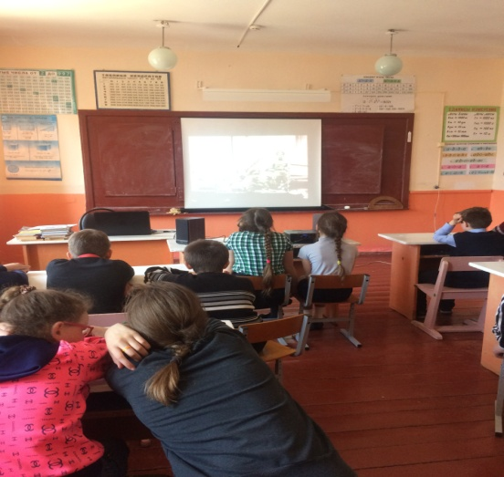

2. **Всероссийский открытый по ОБЖ**

« Огонь – друг и враг человека» (5- 6 классы)

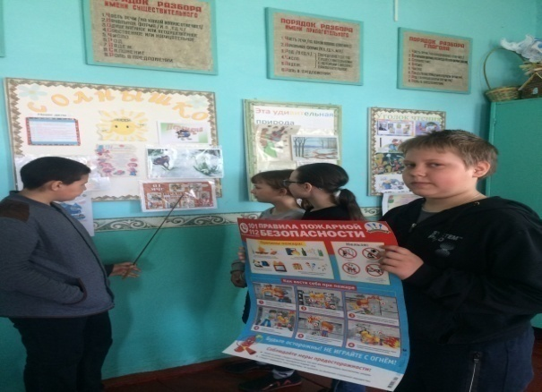

3. Час общения «Безопасность и защита человека в ЧС природного и техногенного характера» (1-4 классы)

